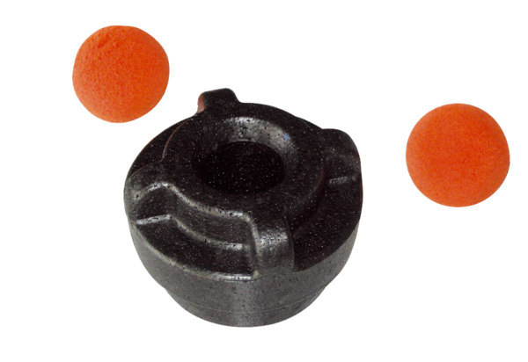Комплект для чистки MF-R90Комплект поставки: 1 штукАссортимент: К
Номер артикула: 0058.0013Изготовитель: MAICO

